О Т Ч Е Т

по лабораторной работе на тему

«ФОРМИРОВАНИЕ РЕЕСТРА ИНФОРМАЦИОННЫХ РЕСУРСОВ ПРЕДПРИЯТИЯ НА ОСНОВЕ АНАЛИЗА МОДЕЛИ ЕГО БИЗНЕС-ПРОЦЕССОВ»

Выполнил студент гр. Б22-703
4 курс, ИФТЭБ

Андреев Игорь Игоревич

Москва, 2026

СОДЕРЖАНИЕ

1 ЗАДАНИЕ ДЛЯ ЛАБОРАТОРНОЙ РАБОТЫ 3
2 ОПИСАНИЕ КОМПАНИИ 4
3 ОРГАНИЗАЦИОННАЯ СТРУКТУРА 6
4 ОПИСАНИЕ БИЗНЕС-ПРОЦЕССОВ И ИНФОРМАЦИОННЫХ ПРОЦЕССОВ 9
5 РЕЕСТР ЗАЩИЩАЕМЫХ ИНФОРМАЦИОННЫХ РЕСУРСОВ ПРЕДПРИЯТИЯ НА ОСНОВЕ АНАЛИЗА МОДЕЛИ ЕГО БИЗНЕС-ПРОЦЕССОВ 12
ЗАКЛЮЧЕНИЕ 17

1 ЗАДАНИЕ ДЛЯ ЛАБОРАТОРНОЙ РАБОТЫ
  - Дать описание организации, для которой проектируется система ИБ.
  - Построить организационную структуру деятельности компании.
  - Произвести описание существующей организации бизнес и информационных процессов (с использованием структурно-функциональной модели в нотации IDEF0).
  - Сформировать реестр защищаемых информационных ресурсов предприятия на основе анализа модели его бизнес-процессов.

2 ОПИСАНИЕ КОМПАНИИ
ООО «Веб-Солюшнз» представляет собой динамично развивающуюся IT-компанию, осуществляющую деятельность в сфере полного цикла разработки программного обеспечения по индивидуальным требованиям заказчика. Основные направления деятельности включают создание сложных веб-приложений, корпоративных порталов и высоконагруженных платформ электронной коммерции, ориентированных на предприятия среднего и крупного бизнеса, а также государственные учреждения.
Основные показатели компании:
Среднесписочная численность работников – 30 человек;
Годовая выручка – 45-50 млн рублей;
- Количество реализованных проектов за всё время – более 25. В портфеле компании стабильно присутствуют 3-4 крупных корпоративных заказчика (включая банки и федеральные розничные сети);
- Средний срок выполнения проекта – 5-6 месяцев;
- Средняя стоимость проекта – 10-15 млн рублей;
- Клиенты преимущественно из Москвы и Московской области, а также крупных региональных городов России.
Ключевые компетенции и предоставляемые услуги:
- Создание решений для электронной коммерции. Разработка высокопроизводительных платформ интернет-магазинов с комплексной интеграцией в системы учета (1С), логистические сервисы и платежные шлюзы;
- Разработка клиентских сервисов. Создание личных кабинетов, клиентских порталов и систем онлайн-записи, направленных на повышение уровня клиентского сервиса и укрепление лояльности;
- Технический консалтинг и аудит. Проведение анализа существующих IT-решений заказчика, идентификация проблемных зон и разработка стратегий модернизации технологической инфраструктуры.
Целевая аудитория и клиентская база преимущественно сосредоточены в B2B-сегменте. В перечень клиентов входят кредитные организации из топ-30, федеральные розничные сети и крупные промышленные предприятия, для которых ключевыми требованиями являются надежность, безопасность и масштабируемость внедряемых решений.
Технологический стек базируется на применении современных и проверенных решений, включая Python/Django и React, что обеспечивает создание производительных, безопасных и удобных в сопровождении систем. Все реализованные проекты сопровождаются полным комплектом технической документации и передаются заказчику в установленные сроки.

3 ОРГАНИЗАЦИОННАЯ СТРУКТУРА
Организационная структура ООО «Веб-Солюшнз» построена по линейно-функциональному принципу, что является оптимальным решением для компании, специализирующейся на разработке программного обеспечения на заказ. Данная модель управления обеспечивает четкое распределение зон ответственности, сохраняя при этом гибкость и адаптивность, необходимые для работы в динамичной IT-среде. Общая численность сотрудников компании составляет 30 человек.
Модель организационной структуры представлена на рисунке 1.
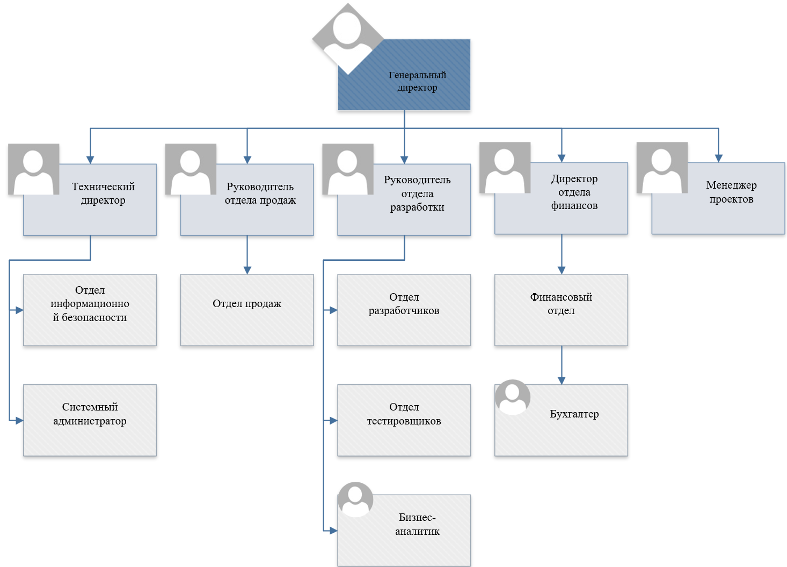
Рис. 1 – Организационная структура
Во главе компании стоит Генеральный директор, который определяет стратегические направления развития, контролирует общие результаты работы, отвечает за развитие ключевых партнерских отношений и принимает окончательные управленческие решения.
Технический директор подчиняется непосредственно Генеральному директору. Отвечает за всю технологическую инфраструктуру компании, ее бесперебойность, безопасность и соответствие современным стандартам:
- Отдел информационной безопасности занимается разработкой и внедрением политик безопасности, проводит аудит защищенности внедряемых решений, обеспечивает соответствие требованиям клиентов в области кибербезопасности;
- Системный администратор обеспечивает стабильную работу внутренней IT-инфраструктуры компании, серверов, сетей и рабочих мест, что является критически важным для бесперебойного процесса разработки.
Руководитель отдела разработки подчиняется Генеральному директору. Управляет ядром компании — командой разработки, отвечая за техническое качество реализуемых проектов, соблюдение сроков и внедрение современных технологических практик:
- Отдел разработчиков – это команда высококвалифицированных инженеров, разделенная на фронтенд и бэкенд направления. Непосредственно создает программные продукты, следуя утвержденным техническим заданиям и стандартам кода;
- Отдел тестирования проводит всестороннее тестирование программного обеспечения на всех этапах жизненного цикла, обеспечивая надежность, производительность и соответствие функциональным требованиям перед передачей проекта заказчику;
- Бизнес-аналитик выполняет критически важную роль на стыке между клиентом и разработчиками. Собирает и формализует требования заказчика, проводит анализ бизнес-процессов и формирует четкие технические задания, являющиеся основой для успешного старта проекта.
Руководитель отдела продаж подчиняется Генеральному директору. Отвечает за коммерческий успех компании: генерацию входящего потока заявок, поиск новых клиентов, проведение переговоров и заключение контрактов:
- Отдел продаж (менеджеры по продажам). Специалисты, которые работают с потенциальными клиентами из сегмента B2B, презентуют услуги компании, готовят коммерческие предложения и формируют портфель заказов.
Директор отдела финансов подчиняется Генеральному директору. Осуществляет полный контроль над финансовыми потоками и ресурсами компании, обеспечивая ее экономическую стабильность и прозрачность:
- Финансовый отдел занимается финансовым планированием, бюджетированием, управленческим учетом и анализом экономических показателей;
- Бухгалтер ведет полный спектр бухгалтерского и налогового учета, начисляет заработную плату, взаимодействует с государственными органами и контрагентами.
Менеджер проектов находится в прямом подчинении Генерального директора. Выступает центральной фигурой в реализации каждого проекта. Отвечает за планирование, исполнение и завершение проектов в установленные сроки и в рамках утвержденного бюджета. Является основным каналом коммуникации с заказчиком на протяжении всего жизненного цикла проекта, координирует работу отделов разработки, тестирования и аналитики для достижения поставленных целей.
Представленная организационная структура ООО «Веб-Солюшнз» является сбалансированной и оптимальной для компании нашего масштаба и специализации. Она позволяет эффективно распределять ресурсы, обеспечивает персональную ответственность руководителей за свои направления и создает прочный фундамент для дальнейшего роста и выполнения самых амбициозных задач наших клиентов. Четкое разделение функций между отделами под единым стратегическим руководством гарантирует, что каждый проект будет реализован с высочайшим уровнем качества, надежности и соответствия ожиданиям заказчика.

4 ОПИСАНИЕ БИЗНЕС-ПРОЦЕССОВ И ИНФОРМАЦИОННЫХ ПРОЦЕССОВ
ООО «Веб‑Солюшнз» — B2B‑IT‑компания полного цикла, которая по заявкам корпоративных клиентов разрабатывает, внедряет и сопровождает сложные веб‑решения на базе технологического стека Python/Django и React, с использованием GitLab, Jira, CRM, 1С и собственной инфраструктуры на Linux‑серверах. Работа ведётся проектным образом: от обработки заявки и заключения договора до разработки, управления проектом и дальнейшей поддержки, опираясь на KPI, стандарты разработки и развитую ИТ‑инфраструктуру (DevOps, Linux‑серверы, системы резервного копирования Veeam и др.).
Общая диаграмма деятельности ООО «Веб-Солюшнз» представлен на рисунке 2.
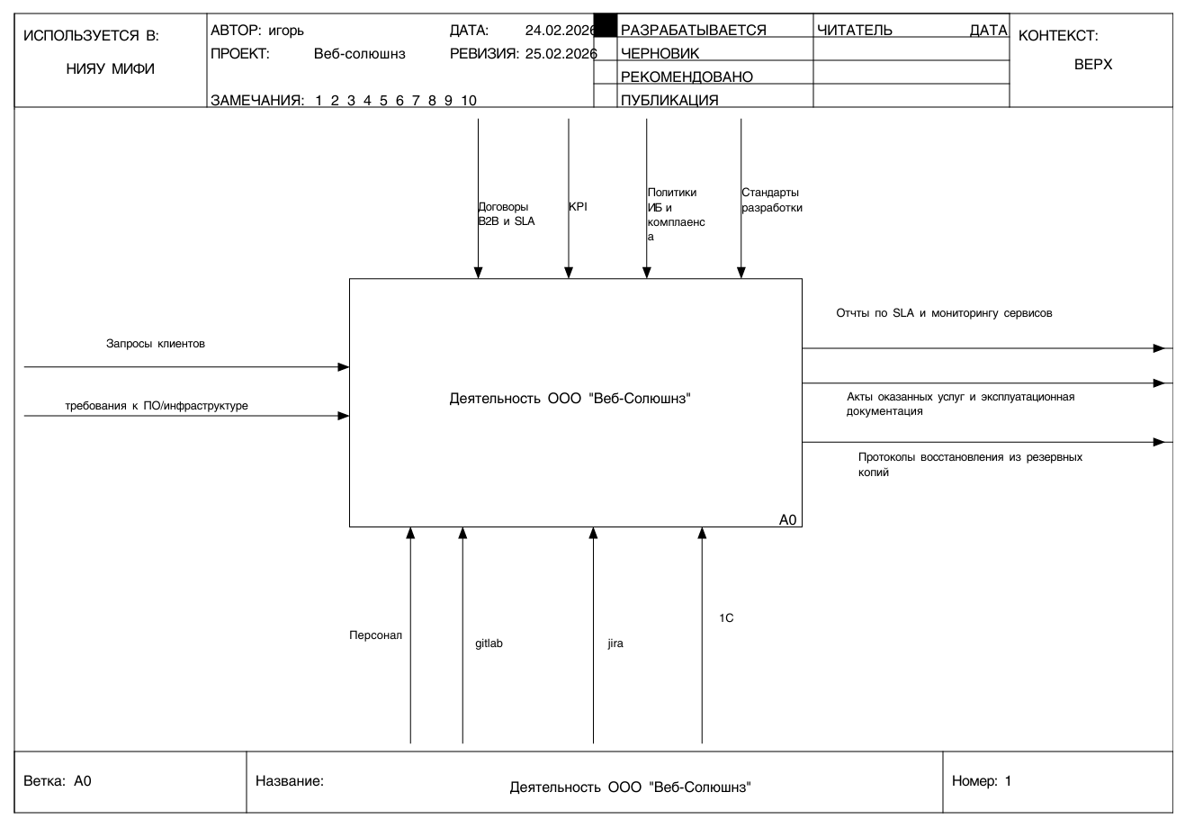
Рис. 2 – Диаграмма верхнего уровня А-0 ООО «Веб-Солюшнз»
Диаграмма A1-A4 показывает декомпозицию деятельности на четыре последовательные функции: привлечение клиентов и заключение договора, разработку ПО, управление проектами и поддержку с инфраструктурой. Запросы клиентов поступают в A1, которая под управлением коммерческой политики, шаблонов договоров и KPI по продажам формирует заключённый договор и зафиксированные бизнес-требования клиента, передаваемые в A2; A2 по договору, KPI и стандартам разработки превращает требования в разработанный и протестированный программный продукт, поступающий в A3; A3 на базе кода, KPI и договоров формирует план внедрения и сопровождения, который поступает в A4; A4 по этому плану, под управлением KPI, SLA и стандартов эксплуатации, используя DevOps-инженеров, Linux-серверы и Veeam, выдаёт на выход акты оказанных услуг и эксплуатационную документацию по внедрённым ИТ-решениям. Диаграмма А1-А4 представлена на рисунке 3.
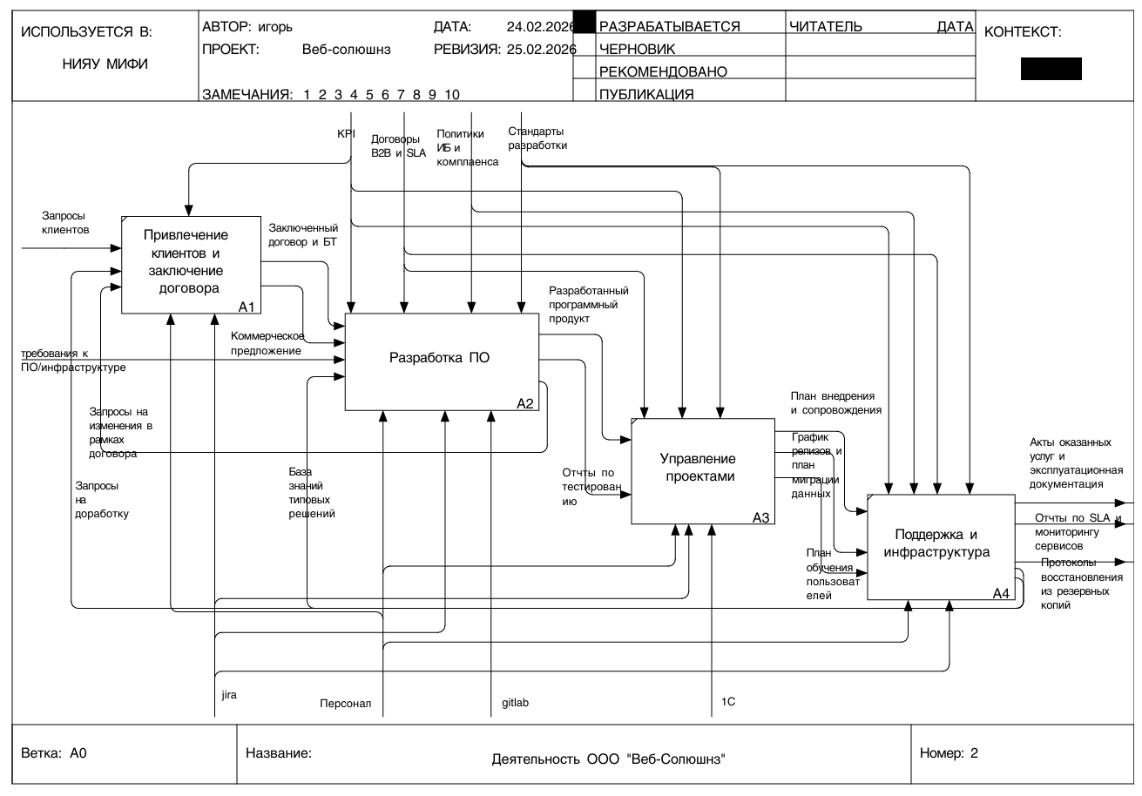
Рис. 3 – Диаграмма А1-А4
Декомпозиция A2 раскрывает разработку ПО как последовательность детализации требований и подготовки технического задания с утверждёнными прототипами интерфейсов, проектирования работ с детальным планом реализации и архитектурным решением, непосредственной разработки функционала с юнит-тестированием и формированием сборок на тестовом стенде, а также комплексного тестирования с подготовкой релиза, где под управлением стандартов оформления ТЗ, архитектуры, кодирования, тестирования и KPI по качеству спринтов и дефектам бизнес-аналитики, продакт-менеджеры, архитекторы, разработчики и тестировщики с помощью GitLab, Jira, CI/CD-пайплайнов и тестовых стендов превращают зафиксированные бизнес-требования из договора в готовый протестированный программный продукт с отчётами по тестированию, поступающий далее в управление проектами. Декомпозиция А2 представлена на рисунке 4.
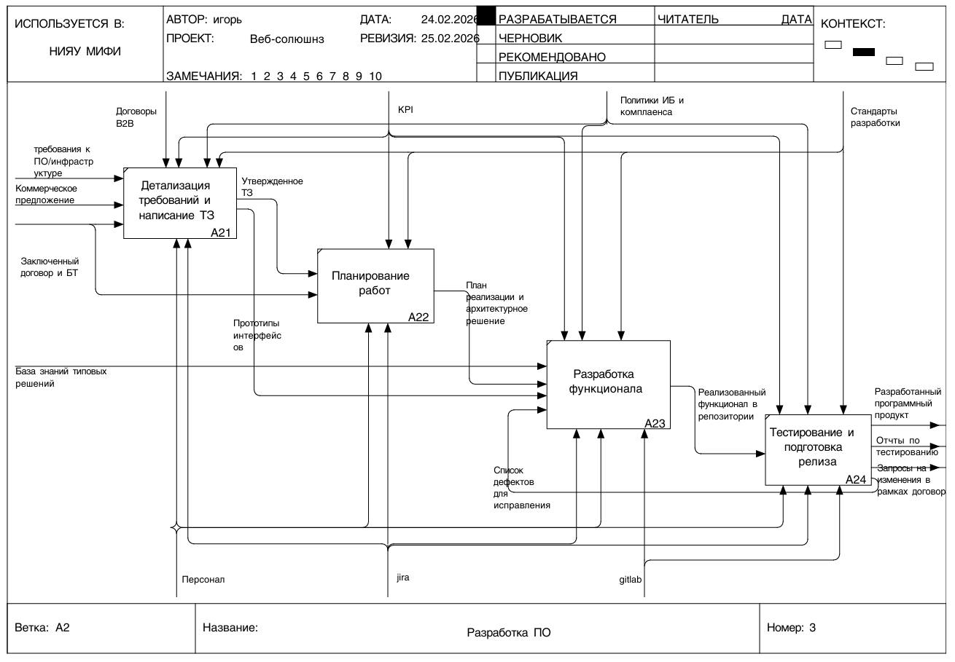
Рис. 4 – Декомпозиция А2

5 РЕЕСТР ЗАЩИЩАЕМЫХ ИНФОРМАЦИОННЫХ РЕСУРСОВ ПРЕДПРИЯТИЯ НА ОСНОВЕ АНАЛИЗА МОДЕЛИ ЕГО БИЗНЕС-ПРОЦЕССОВ
В таблице 1 представлено описание информационных потоков, которые порождаются в ходе деятельности ООО «Веб-Солюшнз».
Таблица 1 - Анализ выходов процессов модели ООО «Веб-Солюшнз»
№ | Выход (дуга IDEF0) | Объекты (состав документов и данных) | Получатель | Процесс/ внешняя среда
1 | Заключенный договор и БТ | Подписанный B2B-договор на разработку/сопровождение ПО; приложение с зафиксированными бизнес-требованиями (BRD); перечень работ, сроков и бюджетов проекта | Менеджер проектов, бизнес-аналитик, отдел разработчиков | A2
2 | Коммерческое предложение | Документ/презентация с описанием предлагаемого решения, ориентировочной архитектуры, сроков, стоимости, условий SLA | Менеджер проектов, финансовый отдел | A2
3 | Разработанный программный продукт | Исходные коды в репозиториях GitLab; собранные релизные сборки; инструкции по развертыванию; релизные заметки | Отдел тестировщиков, менеджер проектов | A3
4 | Отчеты по тестированию | Тест-планы и чек-листы; протоколы функционального, нагрузочного и регрессионного тестирования; перечень найденных дефектов и результаты их устранения | Менеджер проектов, отдел разработчиков, отдел тестировщиков | A3
5 | Запросы на изменения в рамках договора | Формализованные Change Request (CR); оценка трудозатрат и сроков; обоснование необходимости изменения; предложения по доп. соглашениям | Отдел продаж, менеджер проектов, финансовый отдел | A1
6 | План внедрения и сопровождения | План развертывания решения по средам; регламент сопровождения и поддержки; матрица распределения ролей и ответственности (RACI) | Сисадмин, отдел ИБ, менеджер проектов | A4
7 | График релизов и план миграции данных | Календарный план релизов; план миграции и конвертации данных; окна обслуживания и простоя; план отката | Сисадмин, отдел разработчиков, отдел тестировщиков | A4
8 | План обучения пользователей | Программа обучения; учебные материалы (презентации, инструкции, видео); расписание обучающих сессий | Менеджер проектов | A4
9 | Акты оказанных услуг и эксплуатационная документация | Подписанные акты сдачи-приемки работ; пользовательские и администраторские инструкции; техническая и эксплуатационная документация по ИТ-решению | Бухгалтер, финансовый отдел | Внешняя среда (Заказчик, контролирующие/аудиторские органы)
10 | Отчеты по SLA и мониторингу сервисов | Отчеты о доступности и производительности сервисов; статистика инцидентов и времени реакции/восстановления; сводки по соблюдению SLA | Отдел ИБ, менеджер проектов | Внешняя среда (Заказчик, при необходимости – регуляторы)
11 | Протоколы восстановления из резервных копий | Журналы и протоколы операций восстановления; отчеты о причинах инцидента и принятых мерах; временные показатели RTO/RPO | Сисадмин, отдел ИБ, менеджер проектов | Внешняя среда (Заказчик, страховые/надзорные органы при инцидентах)
12 | База знаний типовых решений | Статьи базы знаний; инструкции и чек-листы по стандартным инцидентам и задачам; шаблоны конфигураций и скриптов; повторно используемые фрагменты решений | Отдел разработчиков, отдел тестировщиков, бизнес-аналитик | A2
13 | Запросы на доработку | Заявки на изменение функционала от пользователей; агрегированная статистика обращений; предложения по улучшениям и новым модулям | Отдел продаж, бизнес-аналитик, менеджер проектов | A1
14 | Утвержденное ТЗ | Утвержденное техническое задание; детализированные функциональные и нефункциональные требования; модели процессов/кейсов использования; согласованные ограничения | Бизнес-аналитик, отдел разработчиков, отдел тестировщиков | A22
15 | Прототипы интерфейсов | Макеты экранов (Figma/Axure и пр.); сценарии пользовательского взаимодействия; спецификации UI-элементов; согласованные с заказчиком прототипы | Отдел разработчиков, отдел тестировщиков, бизнес-аналитик | A23
16 | План реализации и архитектурное решение | Архитектурные диаграммы (логическая, физическая архитектура); план спринтов и релизов; перечень используемых технологий и инфраструктурных компонентов | Отдел разработчиков, сисадмин, отдел тестировщиков | A23
17 | Реализованный функционал в репозитории | Исходный код в GitLab; выполненные user-story и задачи; собранные тестовые сборки; журнал изменений (changelog) | Отдел тестировщиков, отдел ИБ | A24
18 | Список дефектов для исправления | Консолидированный баг-лист; отчеты об обнаруженных дефектах с приоритетами и статусами; рекомендации по исправлению | Отдел разработчиков, бизнес-аналитик, менеджер проектов | A23

В таблице 2 представлен реестр информационных ресурсов на основе анализа выходов процессов.
Таблица 2 – Реестр информационных ресурсов на основе анализа выходов процессов
№ | Информационный ресурс | Ценность ресурса, руб.
1 | База заказчиков и заключенных договоров | 10 000 000
2 | Реестр бизнес‑требований и технических заданий по проектам | 5 000 000
3 | Репозиторий исходных кодов и реализованного функционала | 100 000 000
4 | Типовые проектные и архитектурные решения | 50 000 000
5 | Документация по выполненным проектам и эксплуатационные материалы | 50 000 000
6 | Отчетность по качеству и тестированию ПО | 1 000 000
7 | Отчеты по SLA, мониторингу и инцидентам | 2 000 000
8 | База знаний типовых решений и инцидентов | 20 000 000
9 | Сведения по заявкам на изменения и доработки | 500 000
10 | Финансовые документы по оказанным услугам | 5 000 000
11 | Планово‑календарные данные по релизам и миграции | 500 000
12 | Материалы по обучению и взаимодействию с пользователями | 100 000

ЗАКЛЮЧЕНИЕ
Проведенный анализ деятельности ООО «Веб‑Солюшнз» и построение IDEF0‑модели с последующим формированием реестра информационных ресурсов показывают, что компания обладает зрелой, формализуемой процессной структурой и значительным объемом ценных нематериальных активов в виде данных и интеллектуальной собственности. Моделирование основных процессов (привлечение клиентов и заключение договоров, разработка ПО, управление проектами, поддержка и инфраструктура) позволило однозначно увязать бизнес‑функции с их информационными выходами и ответственными подразделениями, что является основой для системного управления ИТ‑услугами и их качеством. Построенный реестр информационных ресурсов демонстрирует, что ключевую ценность для компании представляют репозиторий исходных кодов и типовые проектные решения, а также база заказчиков и договоров, поскольку их компрометация или потеря приведет к наибольшим финансовым и репутационным потерям.
Оценка стоимости ресурсов по критериям возможных потерь при утечке, затрат на восстановление и влияния на остановку бизнес‑процессов показала, что информационная безопасность и надежность инфраструктуры для «Веб‑Солюшнз» критичны не меньше, чем техническое качество разрабатываемого ПО. Высокая ценность проектной документации, эксплуатационных материалов и отчетности по SLA подчеркивает важность регламентированного сопровождения и документирования всех этапов жизненного цикла проектов, особенно при работе с крупными B2B‑клиентами. При этом наличие базы знаний типовых решений и данных по заявкам на изменения создает основу для дальнейшей оптимизации процессов, повторного использования решений и повышения эффективности поддержки. В совокупности результаты работы подтверждают, что формальное моделирование процессов и учет информационных ресурсов позволяют не только удовлетворить учебные требования, но и дают компании практический инструмент для принятия управленческих решений в области ИБ, инвестиций в инфраструктуру и развития сервисной модели.

